Unser Leitbild: Landkreis Günzburg - Die Familien- und Kinderregion

#BeStimmeMit - Der Landrat lädt die Bürgerschaft zu Zukunftskonferenzen ein, um bei der Erneuerung des Leibildes mitzuwirken.

Haben Sie in der Presse schon etwas von der Leitbilderneuerung gelesen? Seien Sie dabei, wenn wir das Leitbild des Landkreises Günzburg von 1999 und seine Leitsätze in das Heute übertragen und auf die Zukunft ausrichten!

Wir wollen bei der Weiterentwicklung des Leitbildes eine breite Beteiligung mit unterschiedlichen Mitteln (Konferenzen, Arbeitsgruppen und Interviews/ Befragungen) erreichen. Das Leitbild gibt die Richtung bzw. eine Vision vor, sodass die Maßnahmen in der Familien- und Kinderregion zielgerichtet geplant, gebündelt und dadurch deutlich wirksamer werden.

Zum Auftakt lade ich Sie im Januar zu zwei Zukunftskonferenzen ein. Dort haben Sie die Chance:
- direkt auf die Gestaltung im Landkreis einzuwirken,
- Ihre Ideen und Ihre Wünsche zu äußern, damit diese gesammelt und gebündelt werden,
- Informationen von Fachleuten zu verschiedenen Themenschwerpunkten zu erhalten,
- andere Teilnehmer oder Spezialisten zu treffen, sich auszutauschen und evtl. neue Ideen zu entwickeln.
Anmeldung

- 08221-95154
- leitbild@landkreis-guenzburg.de
- www.landkreis-
guenzburg.de/
bestimmemit

Wählen Sie einen Termin aus und melden Sie sich an. Ich freu´ mich auf Sie!
- 24.01.2020, 14 - 18 Uhr, Krumbach FOS/BOS, Lichtensteinstr. 14
- 25.01.2020, 9 -13 Uhr, Günzburg, Sparkasse, An der Kapuzinermauer 2

Mit freundlichen Grüßen

Gez. Hubert Hafner

Landrat
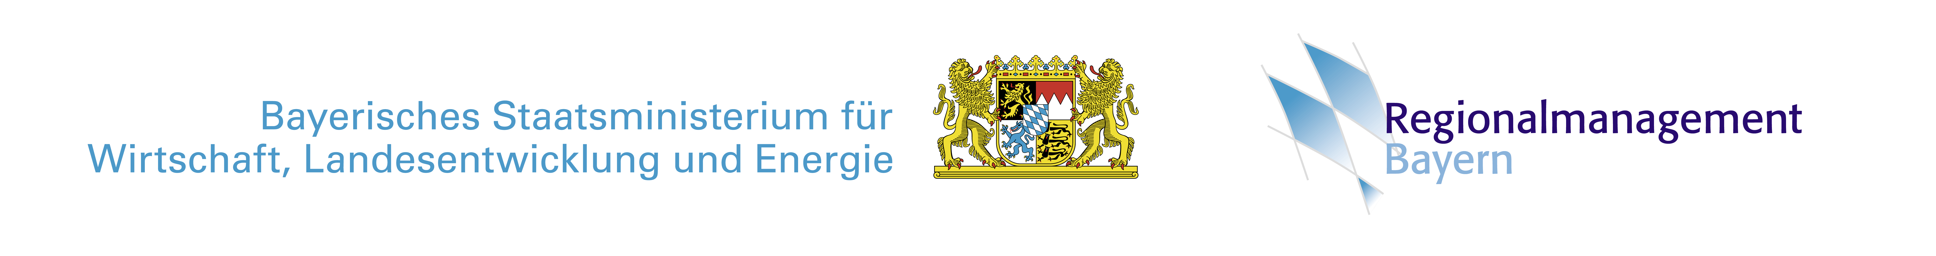
Die Weiterentwicklung der Entwicklungsstrategie „Landkreis Günzburg – Die Familien- und Kinderregion“ ist
ein Kooperationsprojekt des Landkreises Günzburg und des Regionalmanagement Günzburg.

